Téli üzemmódban az M5-ös autópálya

Sajtóközlemény – 2023.11.09.
TÉLI ÜZEMMÓD AZ M5-ÖS AUTÓPÁLYÁN SZÁMOKBAN
156,6 km hosszú autópálya
3 üzemmérnökség (újhartyáni, kiskunfélegyházi, balástyai)
12 kettős rendeltetésű gépjármű
7 többfunkciós Unimog, 3 rakodógép
7001 tonna nátrium-klorid
18 tonna kálcium-klorid
2 óránkénti útellenőrzés napközben

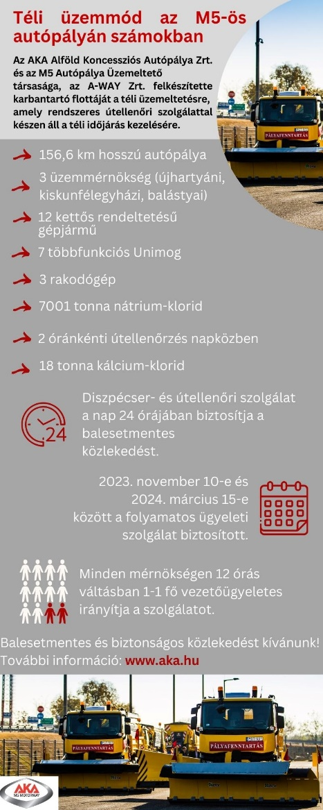
Az AKA Alföld Koncessziós Autópálya Zrt. és az M5 Autópálya Üzemeltető társasága, az A-WAY Zrt. felkészítette karbantartó flottáját a téli üzemeltetésre, amely rendszeres útellenőri szolgálattal készen áll a téli időjárás kezelésére 2023. november 10-től. Az újhartyáni, a kiskunfélegyházi és a balástyai üzemmérnökségeken felkészítették és ellenőrizték a téli üzemeltetésben résztvevő gépeket és adaptereket.

Az AKA Alföld Koncessziós Autópálya Zrt. és az M5 Autópálya Üzemeltető társasága, az A-WAY Zrt. a jogszabályokban előírt kötelezettségeiknek megfelelően teljesítik a téli üzemeltetés kapcsán előírt feladatokat. Az autópálya, valamint a karbantartó flotta is készen áll a téli évszakra. A dolgozók oktatása az üzemeltetési szabályzatnak megfelelően megtörtént. 2023. november 10-e és 2024. március 15-e között a folyamatos ügyeleti szolgálat biztosított. Az ügyeleti szolgálat időtartama az időjárás függvényében módosítható.

A téli üzemeltetési időszakban a 156,6 km hosszú autópálya szakasz üzemeltetését speciálisan a télre felkészített gépjárművek segítségével három üzemmérnökség látja el. A síkosság-mentesítést valamint a hó eltakarítását 12 saját, kettős rendeltetésű gépjármű végzi. Továbbá 7 többfunkciós, sózásra és ekézésre is alkalmas kettős rendeltetésű Unimog, 3 rakodó és szükség szerint további 4 bérelt, kettős rendeltetésű gépjármű segíti az autópálya téli üzemeltetésének ellátását.

Az autópálya burkolatainak síkosság-mentesítésére a mérnökségek felkészültek, sótárolóinkban 7001 tonna nátrium-klorid és 18 tonna kálcium-klorid áll rendelkezésre. Minden mérnökségen 12 órás váltásban 1-1 fő vezetőügyeletes irányítja a szolgálatot, a gépkocsivezetők szintén 12 órás váltásban dolgoznak, míg a diszpécser- és útellenőri szolgálat a nap 24 órájában biztosítja a balesetmentes közlekedést.

A balesetmentes és folyamatos közlekedés érdekében az Üzemeltető rendszeresen végez útellenőrzést a teljes úthálózaton, napközben kétóránként, 22 és 6 óra között pedig négyóránként monitorozza az autópálya állapotát.

A forgalombiztonság növelése érdekében térfigyelő kamerarendszer üzemel, amely a csomópontokban és a pihenőhelyeken folyamatos forgalomfigyelést tesz lehetővé. Az autópálya mentén található meteorológiai állomások 5 percenként automatikusan továbbítják az aktuális időjárási adatokat. Az Országos Meteorológiai Szolgálat 15 percenként frissülő, műholdfelvétellel kombinált felhőképes adatait az Üzemeltető társaság az egyes üzemmérnökségekhez tartozó autópálya-szakaszokra vonatkozóan követi. A bajba jutott utazók a két kilométerenként elhelyezett segélykérő telefonokon keresztül kérhetnek segítséget.

A balesetmentes közlekedés mindemellett a közlekedők felelősségteljes magatartásától és a gépjárműveik felkészültségétől is függ. A zavartalan téli közlekedés érdekében kérjük az autósokat, még jobban figyeljenek egymásra az utakon és téliesítsék gépjárműveiket. A biztonságos vezetés érdekében az autópályán közlekedőknek szükségük lehet a nyári időjárási viszonyok között megszokott utazási sebességük mérséklésére.
Az extrém időjárási körülmények tovább nehezíthetik a karbantartó flotta téli munkavégzését. A téli időszakban is az autósok türelmét és fokozott körültekintését kérjük.

Indulás előtt kérjük, tájékozódjanak az Útinform és az AKA Zrt. honlapján található útinformációk alapján, utazás közben pedig ügyeljenek a megfelelő követési távolság és a közlekedési szabályok betartására!

Balesetmentes és biztonságos közlekedést kívánunk!

További információ: www.aka.hu

